Introducción UML

Realizado por: Gabriel Eduardo De Jesús Ortiz. 2TIDSMG4

Profesor: José Ángel Pérez Hernández.

El lenguaje unificado del modelado este es un sistema de modelado de realización de software el cual ayuda al entendimiento y desarrollo de problemas complejos, ayuda la economización de dinero y ahorro de tiempo en la elaboración del trabajo y también ayuda a definir los objetivos los cuales realmente se requieren los problemas para la elaboración del producto final.

Hay claros ejemplos los cuales en la elaboración de diseños y desarrollos en software no son muy eficientes al no implementar esta estrategia de trabajo, ya que, realmente se debe de entender lo que el usuario necesita y quiere para el producto solicitado, ya que al no entender un problema planteado o al mal entendimiento hay perspectivas diferentes tomadas por el equipo de trabajo. El autor del video explica esto con una frase: “No podemos implementar, algo que no podamos entender”, esta frase hace referente que para poder elaborar un producto se debe de tener en cuenta el entendimiento del problema planteado generalmente todo el equipo de trabajo, por eso se debe de tener un buen modelado, soluciones y especificaciones las cuales ayuden al producto.

De aquí empieza UML el cual este nos ayuda a especificar construir visualizar y documentar el modelado del cual este por reglas y vocabularios nos ayuda a organizar un modelado especifico entendible y muy concreto a lo que se va a implementar, el cual también se utilizan modelos gráficos para ayudarnos a entender más el problema, también nos permite especificar las características el cual nos ayuda a construir los sistemas diseñados y este se documenta para posibles modificaciones y/o revisiones.

UML no es un lenguaje de programación, este solo es un lenguaje para el modelado, aparte este solo sirve para una implementación de ideas y organización la cual ayuda al progreso, no ayuda a la creación de interfaces de usuario y es muy aparte su función al desarrollo de software. Este es muy necesario para modelar, pero tampoco es exagerar el modelado.

Este es simple de entender por qué básicamente es llevado para publico generalmente, ósea que debe ser entendible y fácil de comprender para cualquiera el tipo de modelado de un proyecto que se muestre.

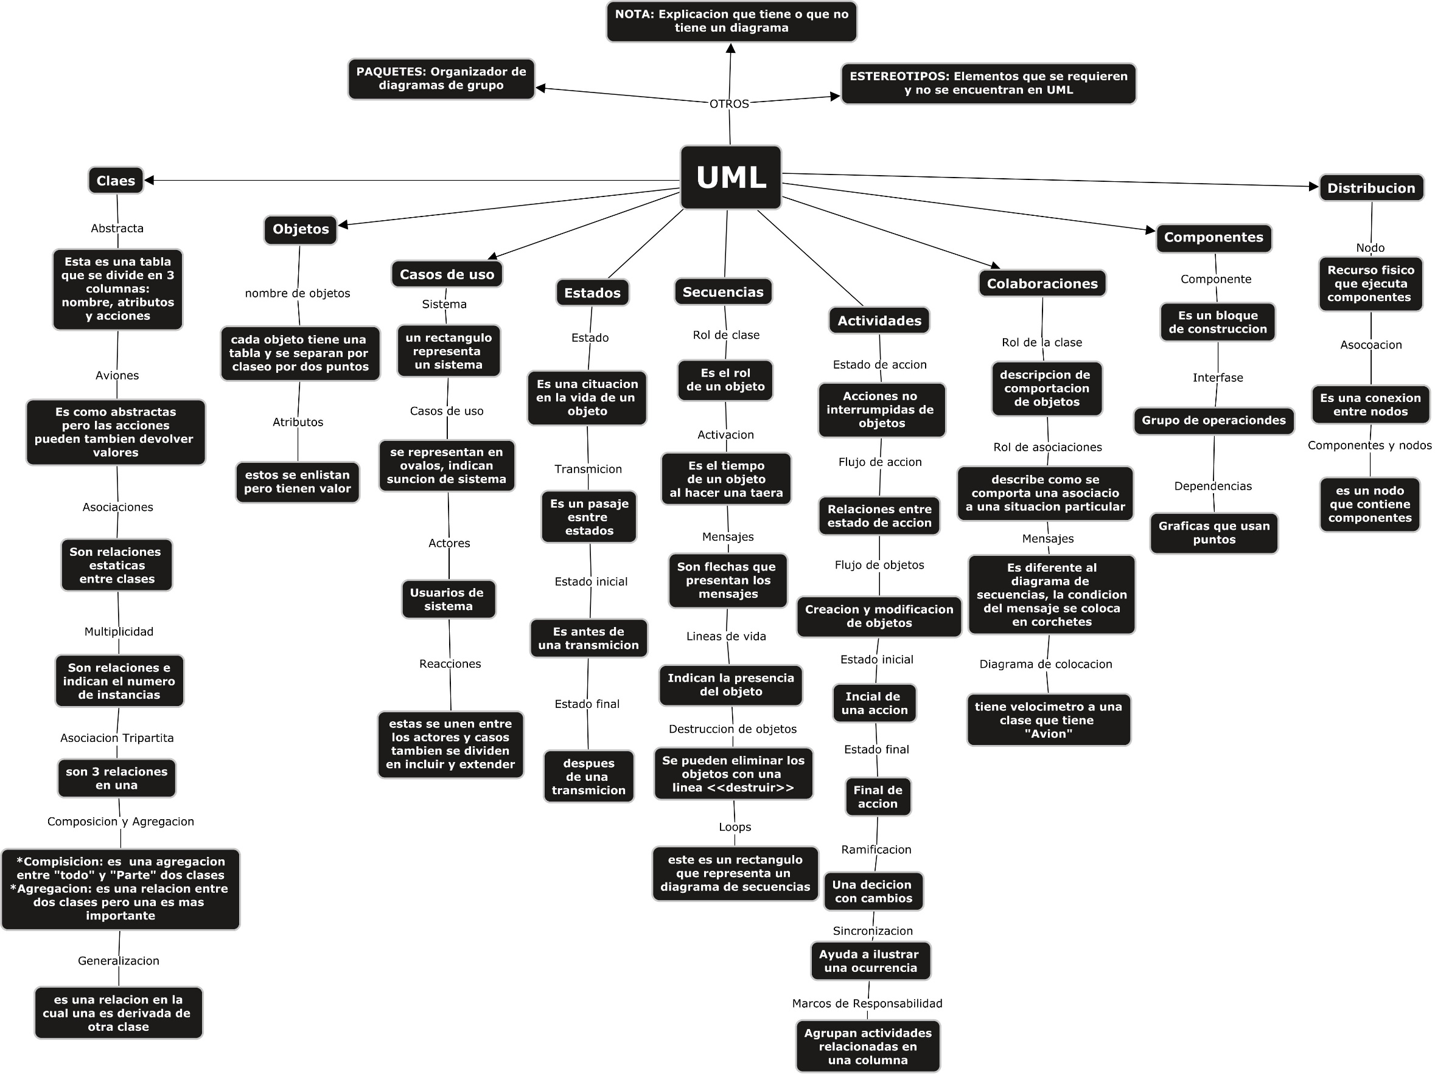

En conclusión para el desarrollo de software aquí el autor del video aplica lo que son 3 paso para una elaboración de un modelo UML el cual son identificar los actores, identificar los casos de uso y establecer las relaciones formando así el modelo UML, pero aparte pone un ejemplo el cual se realizó en el software Enterprise Architect tomando el ejemplo que se realizo en el video el cual es realizar un sistema de compra por internet, en fin este tipo de modelo UML el cual se implementa para hacer modelos de uso de un software, es útil ya que ayuda a la guía y el enfoque real el cual va a utilizarse un producto final, y también ayuda a la elaboración de un producto el cual cumpla con los requisitos que un cliente o clientes necesiten en el software que se requiera y se le pida a un equipo de trabajo.

Ejemplo de un sistema de compra por internet.

